课程项目 · 阶段一 系统分析
智能日报生成器
系统分析报告
四层架构 · 多源采集 · 日报生成与推送
文档信息
文档版本 | v1.1（正文完成，随 design 0.5.1 / tasks 0.1.4 同步）
编制 | 赵蕊（架构师，第 2 周轮换）
版本基线 | proposal 0.4.2 / design 0.5.1 / tasks 0.1.4
日期 | 2026 年 11 月 11 日

目 录
目录
第1章 分析概述与技术目标 2
第2章 系统架构与模块划分 8
第3章 对象与类建模 14
第4章 数据结构设计 24
第5章 接口约定 29
第6章 测试方案 37
附录A 代码清单 43
附录B 图表索引 44
附录C 证据索引 45
附录D 参考文档 47
附录E 待补事项清单 47

报告摘要
本报告依据 proposal 0.4.2、design 0.5.1 与 tasks 0.1.4 编写，逐条说明智能日报生成器的架构、对象模型、数据结构、接口契约与测试方案。核心结论有四条。
第一，系统按「编排 → 采集 / 生成 / 推送」四层单向依赖构建，另有一条与主线物理隔离的实时提醒支路；两条通道在触发源、数据源、失败语义、落库与计数口径上均不同，合并会同时破坏 G1 与 C7 的可测性。
第二，0.5 版按红队 8 条意见（RT-01/02/04/05/06/07/08/09）重写了推送判定链：应送达集合 → 逐条回执（含 at / error）→ all() 判定 → CLI 退出码 0/1/2/3，代码修正在 TK-707（P0）。
第三，C1–C10 中已有 5 条具备实测证据（E1 / E4 / E5 / E6 / E7），E-04（降级注入）、E-09（真实送达）、E-12（C4 口径改判）已归档；其余条目需补用例或故障注入；性能项已降为观察项，不进硬验收。
第四，图 3-1～3-5（类图与四张序列图）已随提交 e1c9088 入库并插入本报告；仅图 3-6 实时提醒序列图暂无图源，3.4.3 以步骤表替代（见附录 E）。

项 | 内容
文档版本 | v1.1（依据 design 0.5.1 / tasks 0.1.4 定稿）
文档状态 | 正文完成；图 3-6 实时提醒序列图待供图（见 3.4.3、附录 E）
编制 | 赵蕊（架构师，第 2 周轮换）
版本基线 | proposal 0.4.2 / design 0.5.1 / tasks 0.1.4
日期 | 2026 年 11 月 11 日

阅读约定：本报告所有结论均可回指到某版规范、某段代码或某次运行记录；出现无出处的判断视为缺陷。契约编号（C1–C10）、范围编号（S1–S9）、排除项（N1–N9）沿用 specs/proposal.md 0.4.2 的编号体系；证据编号（E1–E8）见附录 C。

第1章 分析概述与技术目标

1.1 项目背景与问题定义
本项目由 4 人课程小组承担，交付物是一个命令行形态的「智能日报生成器」。现状痛点在四周内被反复确认，可归为四条：
第一，收集成本高且易漏。每天下班前需要人工翻看 GitHub 提交记录、飞书任务卡片、飞书群聊消息，把三处散落的事实手工拼成一段日报；成员一旦当天提交较多，翻页与摘抄本身就是半小时以上的机械劳动，且漏掉一条不会有任何提示。
第二，来源分散、口径不一。同一个人在不同平台上有不同标识：GitHub 是登录名，飞书是显示名，git 本地配置又是自由文本（实测同一人出现过 fh / 20233046方赫 两种写法）。人工汇总时靠记忆认人，一旦认错，整份日报的归属就错了，而这类错误事后无法自证。
第三，格式不统一。每人写法不同：有人按时间列，有人按模块写，有人干脆写成一段散文。团队汇总时无法比较，也难以统计「今天做了多少条」。
第四，发布动作重复。日报写完还要一封封发邮件、再往群里贴一条，漏发一个人往往到第二天才被发现。
目标状态因此被定义为：把「代码提交 / 飞书任务 / 群消息」三类事实自动汇成每人一份的个人日报与一份团队汇总，1:1 原样呈现、零手工编排，在每天 22:00 由一人触发一次，当天 23:59 前送达本人邮箱与团队群；当某个数据源不可用时自动降级而不是中断。系统不做实时监控，只做「每日一次汇总 + 每次 push 一次群提醒」两件事——后者是提醒，不是日报条目（proposal N5 / Q16 / Q17）。

1.2 分析范围与边界
本期范围按 proposal 0.4.2 的 S1–S9 划定，逐条对应到条款编号（见表 1-1）。
表 1-1 分析范围内（本期做）
范围内（本期做） | 对应条款
采集单仓库 GitHub 提交、飞书任务、飞书单一团队群消息，三源可降级 | S1–S3
条目 1:1、原文原样呈现，零手工编排 | S4
身份归并（多登录名合并为一人），配置改后重启即生效 | S5
团队日报汇总（统计头 + 贡献降序，模板固定在生成层） | S6
每日 22:00 本机手动触发，个人日报走邮件、团队日报走群，23:59 前送达 | S7
SQLite 存日报成品快照，(日期,成员) 唯一幂等，支持历史查询 | S8
实时提交通知（仅 main / dev 的 push 触发，1 次 push 1 条） | S9

明确排除的项同样要写清，否则「没做」会被误读成「漏做」（见表 1-2）。
表 1-2 分析范围外（本期明确不做）
范围外（本期明确不做） | 理由
LLM 摘要 / NLP 归纳（N1） | 引入不可解释输出，与「零手工、可追溯」冲突
Web 界面（N2） | 交付物是日报内容本身，不是门户
考勤数据采集（N3） | 涉隐私，须先过合规评审
人工后编辑 / 模板外改写（N4） | 与「数据自动长出」冲突
实时刷新日报、把提醒计入条目（N5） | 日报按自然日聚合；计入会破坏 1:1 计数
历史补采 / 跨天去重（N6） | 须改数据模型与成功标准，属范围扩张
内容过滤、字段级脱敏、跨源去重（N7） | 需语义识别，且打破 1:1 口径
自动定时汇总、失败自动重试、已发去重（N8） | 需改推送层并补测试，留 v1.1
服务化 / 多机部署（N9） | 本期为本机 CLI 开发态
边界上有一处必须说清：「提醒」与「日报」是两条物理隔离的通道。实时提醒不落库、不计入 G1/C1 的条目数、不计入 C7 的 5 条送达判定，失败时只让 workflow 亮红灯，不触发日报降级链。

1.3 干系人与角色
七类干系人的关注点不同，本报告的章节安排以这张表为依据（见表 1-3）。
表 1-3 干系人、关注点与输入输出
干系人 | 关注点 | 对系统的输入 | 从系统获得
被采集成员（4 人） | 自己的贡献是否被完整、准确记录 | 代码提交、飞书任务状态、群内工作消息 | 一封只发给本人的个人日报
组长 / 全组 | 当天全组做了什么、谁在做 | 同上（汇总视角） | 一条飞书群团队日报
架构师（赵蕊） | 契约是否被实现、图与文是否一致 | 维护 design / tasks，回应评审 | 可验收的契约与任务拆解
开发工程师（杨佳莹） | 任务粒度是否可并行、契约是否可实现 | 实现代码、出可行性评审意见 | 函数级契约与验收标准
测试工程师（于悦） | 验收标准能否写成用例 | 可测性评审、红队评审、集成测试记录 | 可测的阈值与推送回执
配置管理员（于悦兼） | 凭证、分支、tag 是否可执行 | 三份规范入库、版本标记、AI 日志 | 可复现的运行环境
教师与企业导师 | 规范是否自洽、演示是否可信 | 阶段评审意见 | 规范文档、UML 附件、可运行演示

1.4 技术目标与验证方式
本章所有目标都必须能落到一条可执行验证；写不出验证方式的目标不列入本表（见表 1-4）。
表 1-4 技术目标与验证方式
编号 | 目标 | 量化指标 | 验证方式 | 对应条款
G1 | 条目零手工、1:1 | 给定 3 次提交 + 2 个任务，条目数 = 5，手工编写条目 = 0 | 构造数据跑 --mock，比对条目数与原始记录 | C1
C7-① | 交付时效 | 单次运行 22:00 触发、23:59 前送达 | CLI 推送明细 5/5 ok + 人工核对送达（本期不作自动断言） | C7
G3 | 身份归并准确 | 同一人多登录名合并为一份日报，准确率 100% | 构造多账号数据集，逐条比对归属 | C3
G4 | 格式统一 | 个人与团队日报条目行格式逐字一致（- [HH:MM]（类型）标题），分组维度不参与比对 | 剥离函数去成员名/条目正文/计数后，逐行比对条目行 | C4（口径 2026-11-11 经需求方确认改判，E-12）
G5 | 降级不中断 | 任一源不可用时主流程不中断并记录原因 | 注入无效 token，观察是否切到 local-git | C2 / C8
C7-② | 送达可观测 | 推送明细逐条可对账，失败项可定位 | 检查 push_detail 元素含 channel/scope/ok/at/error | C7（0.5 新增结构）

性能（单成员 100 条提交小于 30 秒）按 proposal 0.4.2 §6.2 已降为观察项，不进硬验收，故不列入本表：它没有可复跑的固定计时口径，不能作为通过/不通过的判据。本表 G 编号沿用 specs 口径——G1 条目 1:1、G3 身份归并、G4 格式统一、G5 降级不中断；G2 即上述性能观察项，故此处不复用该编号，交付时效与送达可观测两条改以 C7 子项（C7-①/②）表述，避免与 specs 同号异义。

1.5 术语与缩略语
为避免同一概念在组内出现两种叫法，关键术语先固定下来（见表 1-5）。
表 1-5 术语表
术语 | 含义
RawRecord | 采集器返回的原始记录，三型：CommitEntry / MessageEntry / TaskEntry
WorkItem | 归一化后的统一视图，是生成层唯一输入
降级链 | 采集源按 GitHub → 飞书 → local-git → mock 顺序尝试，异常即切下一个，空列表即停止
实时通道 | GitHub Actions 触发的群提醒支路，不经主编排、不落库
应送达集合 | C7 的判定分母：len(groups) + 1，即每个成员 1 条个人推送 + 1 条团队推送
push_status | 推送汇总状态，五态：ok / partial / failed / no_channel / skipped
契约编号 | proposal 中的 C1–C10，本报告逐条承接
证据编号 | E1–E8，指向某次运行记录或某份评审文档（附录 C）
【本期约定】 | design 中「尚未实现、由本文档首次约定」的条目标记

1.6 依据文档与版本基线
本报告的所有结论都可回指到下列文档的具体版本；版本一变，结论就要重核（见表 1-6）。
表 1-6 依据文档与版本基线
文档 / 记录 | 版本或标识 | 作用
specs/proposal.md | 0.4.2（2026-11-09） | 范围 S1–S9、排除 N1–N9、成功标准 C1–C10
specs/design.md | 0.5.1（2026-11-10，赵蕊） | 四层架构、数据模型、函数级契约、ADR-101～104、3.6 出站接口清单
specs/tasks.md | 0.1.4（2026-11-11，评审签字已落） | 39 条任务、依赖 DAG、可测验收标准；TK-404 ③/TK-706 已按评审意见改写
docs/技术栈候选清单.md | 2026-11-09 | 候选技术事实与证据缺口
docs/采集层交接说明.md | 2026-11-09 | 采集层三条数据流契约的实测来源
docs/于悦-红队评审意见清单.md | 2026-11-09（9 条） | RT-01～RT-09，本报告第 5 章的修改依据
docs/赵蕊-红队回应.md | 2026-11-10 | 8 条逐条回应与 design 0.5 落点
GitHub Actions run | 42587824934 | 实时通道端到端实测证据（E1）
docs/于悦-tasks验收标准可测性评审意见.md | fcfea96（2026-11-11） | 39 条可测性结论；TK-404 ③ 与 TK-706 改写、三条小幅修订的依据（E-12 口径确认）

第2章 系统架构与模块划分

2.1 总体架构
系统按四层划分：主编排入口（orchestrator.py / cli.py）、采集层（collectors/）、生成层（push/generator.py）、推送层（push/）；另有一条与主线物理隔离的实时提醒支路（workflow → scripts/notify_push.py → 飞书 Webhook）。
依赖方向自上而下单向：主编排依赖下三层，下三层之间互不感知。这条规则不是形式约束，而是三条实测教训的产物：生成层若知道数据来自哪里，模板就会长出分支；推送层若知道日报怎么生成，就会在推送时做二次加工；采集层若反向依赖推送层，则任何推送改动都会波及采集。
读架构图有三处容易误读的边界，必须先交代：
- 生成层不联网。build_personal_report / build_team_report 是纯函数，相同输入必得相同输出，没有网络、没有文件、没有全局状态。因此「格式统一」这条可以写成断言，而不是靠人检查。
- 采集层不写库。写库只发生在编排层的 save_report()。采集器只知道「取数据、必要时抛异常」，不知道 SQLite 的存在。
- 实时支路不落库。它的输入是 Actions 注入的事件文件，输出是一条群消息，全程不碰 daily_report.db，也不触发日报生成。

2.2 分层职责与依赖规则
四层各自的职责与「不做什么」列在同一张表里，边界才不会被含糊掉（见表 2-1）。
表 2-1 分层职责与依赖规则
层 | 职责 | 允许依赖 | 禁止依赖
主编排入口 | 串接采集 → 分组 → 生成 → 落库 → 推送；管理 SQLite 读写；把推送汇总结果映射为进程退出码 | 采集 / 生成 / 推送三层 | 不实现任何采集、渲染、推送细节
采集层 | 定义 WorkSource 协议与降级入口 collect_with_fallback；四类数据源实现；归一化 | 标准库、httpx、identity.py（映射解析） | 不依赖生成层与推送层；采集器不写库、不重试
生成层 | WorkItem 列表 → 个人日报 / 团队日报文本，纯函数零副作用 | 仅 models.py 的数据结构 | 不碰网络、不读文件、不做 AI 摘要
推送层 | Notifier 协议 + 邮件 / 飞书 Webhook 两个实现；gen_sign() 签名唯一实现；成员到邮箱映射 | 标准库 smtplib、httpx、identity.py | 不抛采集层异常、不参与降级链、不提供多通道聚合
实时支路 | 读事件文件拼提醒文本、签名、发 1 条群消息 | 推送层 gen_sign() 复用 | 不调采集层、不写 SQLite、不计入日报条目
一条补充规则在 design 0.5 中被写死：一个 Notifier 实例 = 一个通道。跨通道的聚合与判定属于编排层（3.4 的 push_status），推送层不提供聚合实现；已有的 MultiNotifier 自 0.5 起声明弃用（见 3.5 与 5.4）。

2.3 模块清单
模块按文件粒度列出，行数为 wc -l 实测值，可直接复跑核对（见表 2-2）。
表 2-2 模块清单（行数为 wc -l 实测，不含空行差异）
模块 | 文件 | 职责 | 行数
包入口 | src/smart_daily/__init__.py | 版本号与公开导出 | 10
CLI | src/smart_daily/cli.py | argparse 参数解析、调用编排、--list 查询、退出码映射 | 114
编排 | src/smart_daily/orchestrator.py | 串接四层、SQLite 建表与 upsert、推送汇总 | 296
采集协议 | collectors/base.py | WorkSource 协议、SourceUnavailableError、collect_with_fallback | 102
采集模型 | collectors/models.py | 三型 RawRecord、WorkItem、normalize()、local_date() | 286
GitHub 采集 | collectors/github.py | REST 提交采集、409/401/403/404 语义、手动翻页 | 219
飞书采集 | collectors/feishu.py | 任务/群消息/通讯录/群列表，token 缓存 | 436
本地兜底 | collectors/local_git.py | 只读本地 .git 取提交 | 138
演示源 | collectors/mock.py | 内置四人样例数据，--mock 显式挂载 | 173
生成 | push/generator.py | 个人 / 团队日报文本渲染，纯函数 | 121
推送 | push/notifiers.py | Notifier 协议、Email / Feishu 实现、gen_sign() | 232
成员映射 | push/members.py | 成员到收件邮箱三段匹配 | 71
实时提醒 | scripts/notify_push.py | 事件文件 → 群消息，独立通道 | 194
辅助脚本 | scripts/make_icon.py | 生成文档用图标资源，不参与运行 | 143

2.4 关键运行路径
系统有两条运行路径，一条是每天 22:00 的日报主线，一条是每次 push 触发的提醒支路。本节分别给出两者的执行次序与数据落点，并在末尾说明为何不能合并。

2.4.1 日报主线
cli.py 解析参数 → DailyReportOrchestrator.run() → collect_with_fallback() 依次尝试数据源（异常切下一个、空列表停止）→ 确定归属日 → group_by_member() → 生成团队日报 → 逐人生成个人日报并 save_report() 幂等 upsert → 推送（4 封个人邮件 + 1 条群消息）→ 汇总 push_status 与 push_detail → CLI 映射退出码。
这条路径由本机手动触发（uv run --env-file .env），落库，并计入 C7 的 5 条送达判定。
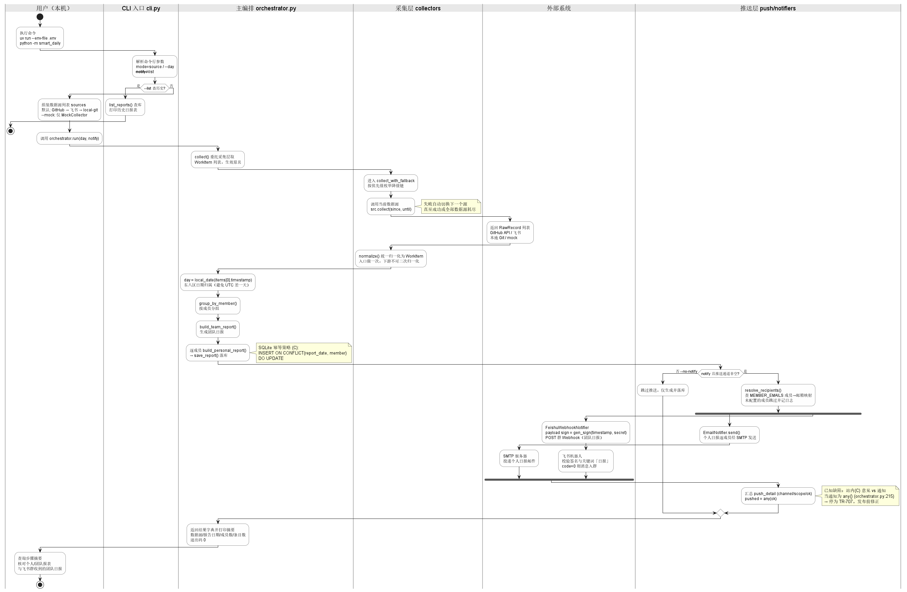
图 2-1 日报生成主流程（泳道图）（来源：赵蕊绘制；图源 docs/uml/日报生成主流程（泳道图）.png）

2.4.2 实时提醒支路
push 事件 → notify.yml（branches: [main, dev] 过滤）→ scripts/notify_push.py 读 GITHUB_EVENT_PATH → 取 github.actor 查显示名 → 拼「日报」关键词文本（commits 全列）→ gen_sign() 签名 → Webhook → code == 0 则 exit 0，否则打印错误码并 exit 1 让 workflow 亮红灯。
这条路径由平台事件触发，不落库，不计入 C7。
两条路径为什么不能合并（这是本架构最容易被"顺手优化"破坏的地方），逐维度对照见表 2-3：
表 2-3 两条运行路径对照
维度 | 日报主线 | 实时支路 | 合并的后果
触发源 | 本机手动，每日一次 | GitHub push 事件，频次不可控 | 要么把日报刷成流水账，要么提醒永远等不到 22:00
数据源 | 三源降级链，按时间窗聚合 | 事件文件内的 commits[]，不经 API | 提醒会消耗 API 配额，并引入降级链的失败语义
失败语义 | 降级、留痕、不中断，退出码 3 提示重跑 | 不重试、不告警，只亮红灯 | 提醒失败会污染日报的 push_status，C7 判定失真
数据落点 | 写 SQLite 快照 | 不写库 | 提醒会破坏「条目 1:1」的计数口径
计数口径 | 计入 G1 / C7 | 一次都不计入 | G1 与 C7 同时失去可测性

2.5 架构决策摘要
四条架构决策各记一行，写清代价与触发重议的条件（见表 2-4）。
表 2-4 架构决策摘要
编号 | 决策 | 主要代价 | 触发重议的条件
ADR-101 | HTTP 统一走 httpx 直连 REST，不引入 PyGithub / lark-oapi | 翻页、重试、字段映射自行维护 | 需要的字段只有 SDK 支持，或 httpx 停止维护
ADR-102 | 标准库 sqlite3 + UNIQUE(report_date, member) 实现幂等 | 单文件不利多人同时写；条目级统计需应用层解析 | 出现多机并发写，或条目级对账成硬要求
ADR-103 | 采集容错走「异常驱动降级」，采集器内不重试 | 瞬时网络抖动会直接降到低质量源 | 推送重试落地后仍明显缺数据
ADR-104 | 实时触发用 Actions，归属以 github.actor 为准 | 依赖 Actions Secrets；关键词与签名约束多 | runner 到飞书连通性不可用（回退本机计划任务）

2.6 非功能约束
非功能约束不多，但每条都要有检查方式，否则等于没约束（见表 2-5）。
表 2-5 非功能约束
维度 | 约束 | 检查方式
频率 | GitHub 认证 5000 次/小时；飞书 token 每次运行最多取一次；一次运行 = 一个时间窗一次拉取 | 代码审查 + 日志中 token 获取次数
密钥 | 秘密级（token / 授权码 / 成员邮箱）只进 .env 与 Actions Secrets；可入库级仅 MEMBER_DISPLAY_NAMES | 提交前敏感信息扫描；仓库示例一律 example.com
可观测 | [source] / [push] 前缀；推送明细含通道、范围、成败、at、error | CLI 输出人工核对
时区 | 一切日期归属走 local_date()，禁止 .date() | 构造东八区 23:30 的提交，验证归属日
可迁移 | 不依赖 Windows 特性，路径用 pathlib | Linux 下跑 --mock 冒烟

第3章 对象与类建模

3.1 领域对象识别
先识别对象再谈类：五个对象里四个是采集层的记录类型，一个是归一化视图（见表 3-1）。
表 3-1 领域对象清单
对象 | 类型 | 职责 | 实现位置
RawRecord（三型联合） | frozen dataclass | 采集器返回值，采集完成即不可变 | collectors/models.py
CommitEntry | frozen dataclass | 一条提交：sha、作者、message、增删行数 | collectors/models.py
MessageEntry | frozen dataclass | 一条群消息：message_id、发送者、文本、提及 | collectors/models.py
TaskEntry | frozen dataclass | 一条任务：task_id、summary、created_at、completed | collectors/models.py
WorkItem | dataclass | 归一化统一视图，生成层唯一输入 | collectors/models.py
WorkSource | Protocol | 数据源契约：name + collect() | collectors/base.py
Notifier | Protocol | 通道契约：name + send() | push/notifiers.py
DailyReport | 数据实体 | 日报快照：(report_date, member) 唯一 | orchestrator.py::_ensure_db
push_detail 元素 | dict 结构 | 单条推送回执：channel/scope/ok/at/error | design 3.4.1【0.5 新增】
这些对象之所以是「类」，判断依据是它们要么有独立生命周期、要么有独立契约：三型 RawRecord 来自三个不同平台，字段集不同，不能合并成一个「万能记录」；WorkItem 是归一化的产物，它必须让生成层对来源一无所知；WorkSource 与 Notifier 是协议而非实现，因为它们的作用是约束多个实现（四类源、两类通道），而不是复用代码。
反过来，有些名词只作字段不作类：repo、chat_id、additions、mentions 都挂在 metrics 里——它们没有独立行为，单独建类只会增加转换成本。push_detail 同理，本期是 dict 结构（3.4.1），只有当它需要落库（v1.1 的 push_receipts）时才升格为实体。

3.2 类图
类图给出领域对象与四层模块的静态关系：哪些类属于采集层、哪些只被生成层看见，一眼可辨（图 3-1）。它与 3.1 的对象清单互为表里——清单回答「有哪些」，类图回答「谁依赖谁」。
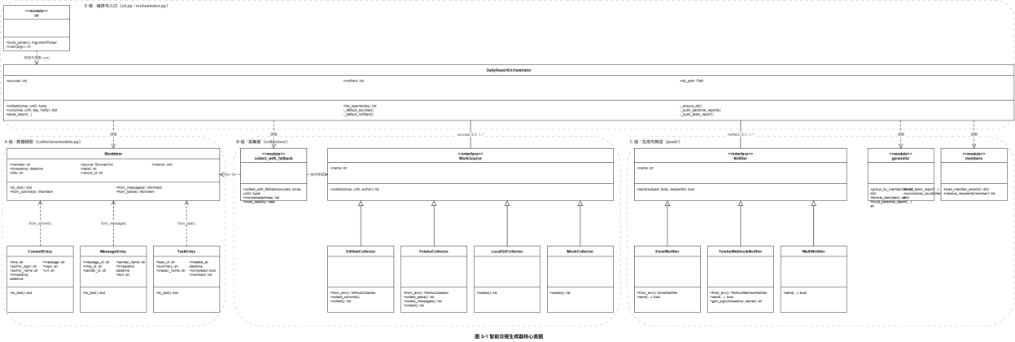
图 3-1 领域模型与分层依赖类图（来源：杨佳莹绘制；图源 docs/uml/智能日报生成器-类图/）
读图要点有三处：DailyReportOrchestrator 是唯一同时指向采集、生成、推送三层的节点；生成层只依赖 collectors/models.py 的数据结构，不依赖任何具体采集器；推送层与采集层之间没有任何连线——这条「无连线」就是 1.1 单向依赖规则的图形化证据。

3.3 关键类职责与协作
关键类的职责用一句话写死——写不出一句话，说明职责还没想清（见表 3-2）。
表 3-2 关键类职责、协作与边界
类 / 模块 | 职责（一句话） | 协作对象 | 不负责什么
DailyReportOrchestrator | 串起采集、生成、落库、推送并汇总结果 | 四层全部 | 不实现采集、渲染、推送细节；不决定进程生死
cli.py | 解析参数、调用编排、把 push_status 映射为退出码 | 编排层 | 不含业务逻辑；不直接读写库
collect_with_fallback | 按序尝试数据源并完成归一化 | 各 WorkSource | 不做重试、不判断数据质量
GitHubCollector | 拉取时间窗内提交并细分错误语义 | httpx、WorkSource | 不写库、不做身份合并
FeishuCollector | 拉取任务与群消息，自管 token 缓存 | httpx、WorkSource | 不缓存业务数据、不做归属
generator（纯函数集） | 把 WorkItem 渲染成统一模板文本 | models.py | 不联网、不读文件、不改写原文
EmailNotifier / FeishuWebhookNotifier | 单通道发送，返回成败 | gen_sign()、members.py | 不聚合、不重试、不抛异常
members.py | 成员到收件邮箱的三段匹配 | MEMBER_EMAILS 配置 | 不服务团队日报（团队收件人恒为 []）
notify_push.py | 事件文件到一条群提醒 | gen_sign() 复用 | 不写库、不调采集层、不计入条目
DailyReportOrchestrator 是唯一持有全局状态的对象，也是唯一允许「知道所有层」的对象——这正是它存在的理由：把跨层顺序（先落库后推送、失败不回滚落库）收在一个地方，其他层保持无状态。这条设计直接决定了两个可测性结论：生成层可做纯函数断言，推送层可做单通道桩测试，而「先落库还是先推送」只有一处需要评审。

3.4 关键序列图
本节给出四条控制流：采集（图 3-2）、生成个人日报（图 3-3）、汇总团队日报（图 3-4）、推送（图 3-5），图源均出自 docs/uml/智能日报生成器-时序图/。每张图后附步骤表，标明该步对应的契约依据，便于图文互校；3.4.3 实时提醒暂无图源（图 3-6 留空），先以步骤表给出（见附录 E）。

3.4.1 采集降级序列
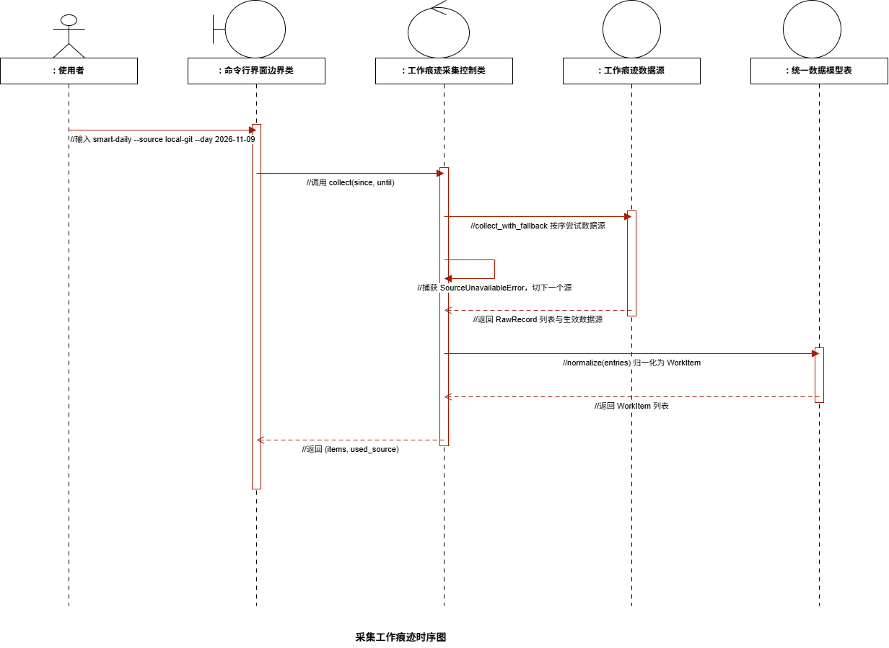
图 3-2 采集工作痕迹时序图（来源：杨佳莹绘制；图源 docs/uml/智能日报生成器-时序图/采集工作痕迹时序图.drawio.png）
采集降级的分支只在多源不可用时才出现，正常路径的次序如下（见表 3-3）。
表 3-3 采集降级序列步骤
步 | 参与者 | 动作 | 契约依据
1 | 编排层 | 组装 sources（GitHub → 飞书 → local-git → mock） | ADR-103
2 | 降级入口 | 取第一个源，调用 collect(since, until) | 3.1
3 | 采集器 | 源不可用 → 抛 SourceUnavailableError；无数据 → 返回 [] | 1.3 契约 1 / 2
4 | 降级入口 | 捕获异常 → 聚合错误信息 → 切下一个源 | ADR-103
5 | 降级入口 | 遇 [] → 停止降级，返回空结果 + 该源名 | 1.3 契约 1
6 | 降级入口 | 全失败 → 抛聚合异常，CLI 退出码 1 | C8
7 | 降级入口 | 成功后内部完成 normalize() | 3.1

3.4.2 日报生成与推送序列
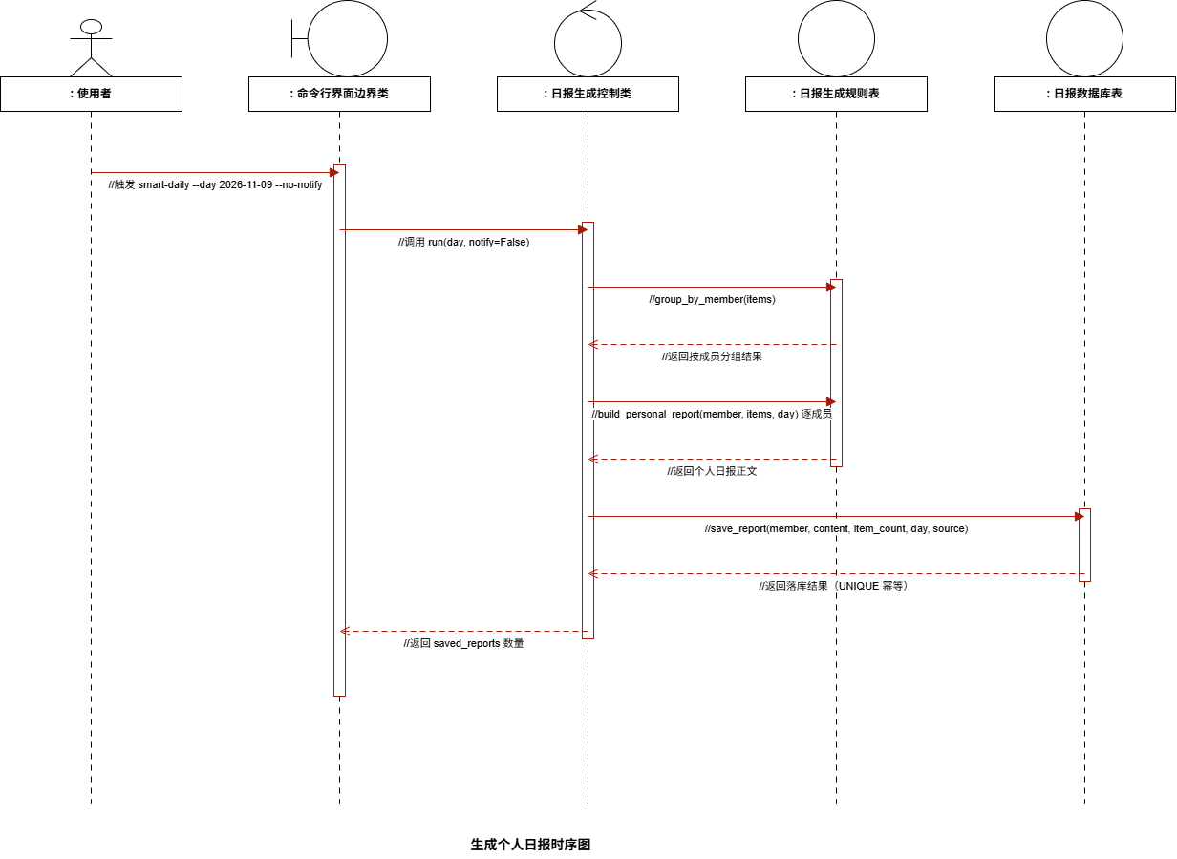
图 3-3 生成个人日报时序图（来源：杨佳莹绘制；图源 docs/uml/智能日报生成器-时序图/生成个人日报时序图.drawio.png）
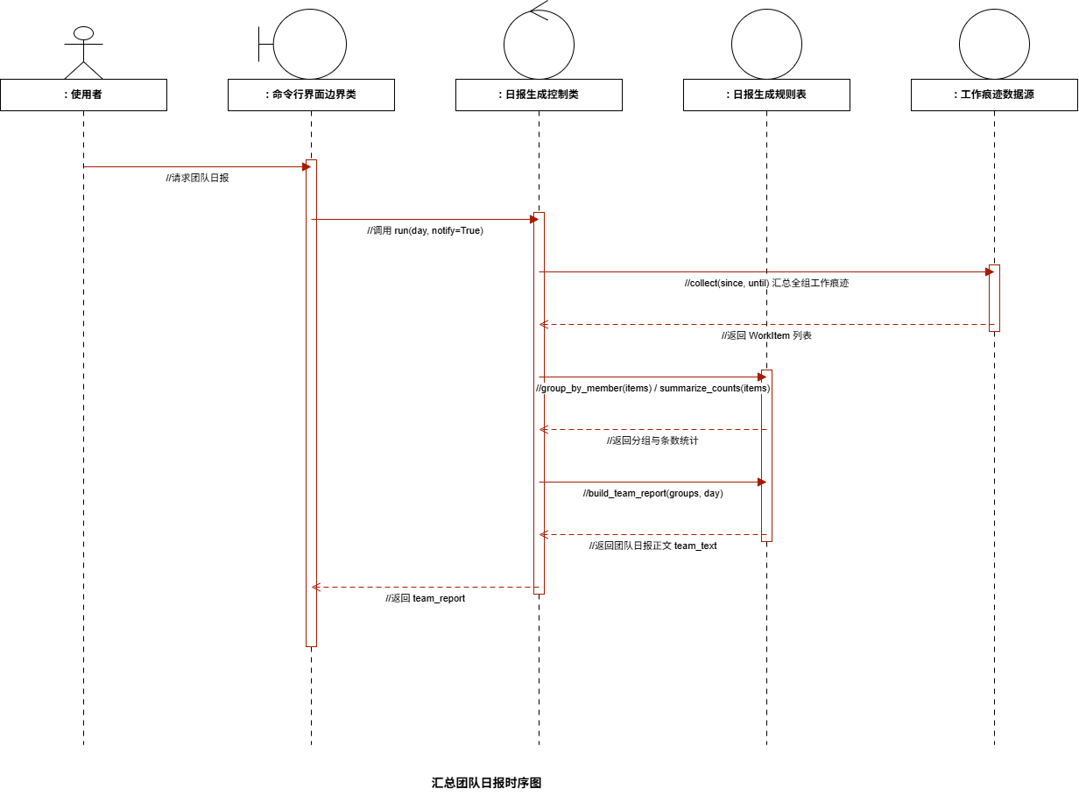
图 3-4 汇总团队日报时序图（来源：杨佳莹绘制；图源 docs/uml/智能日报生成器-时序图/汇总团队日报时序图.png）
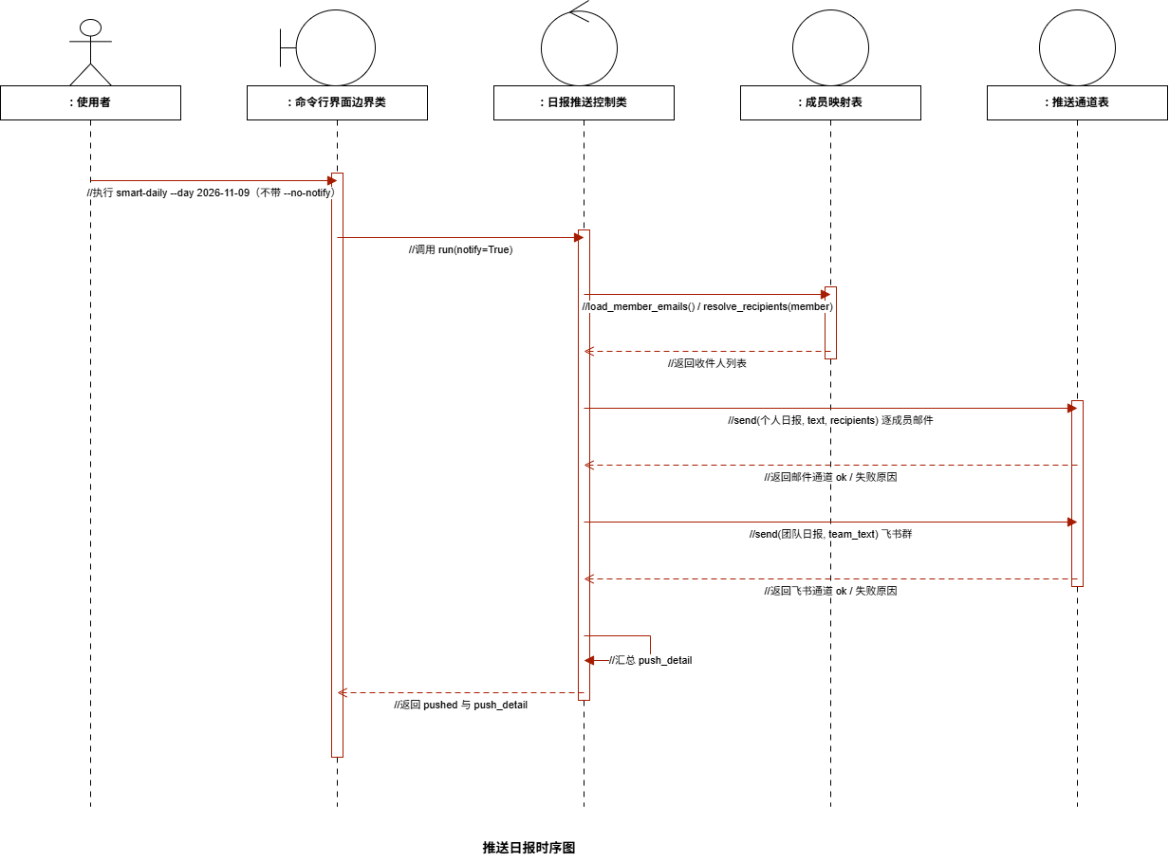
图 3-5 推送日报时序图（来源：杨佳莹绘制；图源 docs/uml/智能日报生成器-时序图/推送日报时序图.drawio.png）
从分组到落库再到推送共九步，每步都标注了契约依据（见表 3-4）。
表 3-4 日报生成与推送序列步骤
步 | 参与者 | 动作 | 契约依据
1 | 编排层 | 确定归属日（无数据则取 date.today()） | 1.3 契约 3
2 | 编排层 | group_by_member() 按成员分组 | 3.2
3 | 生成层 | 生成团队日报（统计头 + 贡献降序） | S6 / G4
4 | 生成层 / 编排层 | 逐人生成个人日报并 save_report() upsert 落库 | C5
5 | 推送层 | resolve_recipients(member) → EmailNotifier.send() × N | 3.3 分发规则
6 | 推送层 | FeishuWebhookNotifier.send(subject, body, []) × 1 | 3.3 硬规则 1
7 | 编排层 | 每条 send 返回后立即记 at，写入 push_detail | 3.4.1
8 | 编排层 | 判定 pushed = all(应送达集合) → 得 push_status | 3.4
9 | CLI | ok/skipped → 0，partial/failed/no_channel → 3 | 3.4 退出码

3.4.3 实时提醒序列
图 3-6（实时提醒序列）图源待补：仓库 docs/uml/ 下暂无「Actions → 飞书 Webhook」的时序图，本节先以步骤表给出次序与契约依据，图源到位后补入。
实时支路只有六步，短到可以整条背下来，这也是它不该并入主线的原因之一（见表 3-5）。
表 3-5 实时提醒序列步骤
步 | 参与者 | 动作 | 契约依据
1 | GitHub | push 到 main / dev，注入 GITHUB_EVENT_PATH 与 ACTOR | ADR-104 ②③
2 | workflow | 读事件文件，取 commits[]、ref | 3.5 契约 1
3 | 脚本 | identity.lookup_display_name(ACTOR) 解析中文名，未命中回落登录名并告警 | 3.5 契约 2
4 | 脚本 | 拼消息：含「日报」、commits 全列、长 message 截前 60 字 | 3.5 契约 3/4
5 | 脚本 | gen_sign(str(int(time.time())), secret) 签名 | 3.5 契约 5
6 | 飞书 | 返回 code == 0 → exit 0；否则打印错误码并 exit 1 | 3.5 契约 6

3.5 建模与实现的一致性说明
本节写差异清单，不写「完全一致」。评审判断报告可信度，就看这一节敢不敢列问题（见表 3-6）。
表 3-6 设计契约与实现现状差异
差异项 | 设计契约（0.5.1） | 实现现状 | 处置
送达判定 | pushed = all(应送达集合) | orchestrator.py L215 为 any(...)，且无邮箱成员不记账 | TK-707（P0），0.5 已在 1.4 加现状标注
退出码 | 0 / 1 / 2 / 3 四码 | cli.py L110 恒 return 0 | TK-604 + TK-707
推送回执 | 元素含 at / error | 仅 channel/scope/ok | 结构已在 design 3.4.1 定稿，字段落地排 v1.1
归属键匹配 | strip + casefold 统一 | github.py L44 大小写敏感；notify_push.py 用 .lower() | 0.5 约定收敛到 identity.lookup_display_name（本期约定）
多通道聚合 | 推送层不提供聚合 | MultiNotifier（notifiers.py L211）仍存在 | 0.5 声明弃用；v1.1 删除或改造
采集层断言 | design §3 前言引用 scripts/verify_collectors.py 的 34 项断言 | 脚本已随 6d66143 入库（2026-11-11） | 已闭环：TK-701 实跑 34/34（证据见附录 C）
另有一项已关闭的差异值得记录：旧实现给邮件通道传空收件人，导致个人邮件「从未真正工作过」；现 _push_personal_reports 已按成员解析收件人，且团队日报改为显式传 []，两条路径在代码与图（图 2-1）中均已分开。

第4章 数据结构设计

4.1 数据实体与关系
本期只落一张实体表 daily_reports。ER 图（图 4-1）按 orchestrator.py::_ensure_db 的真实建表语句绘制，不按设计意图绘制，因此图中只有单表 + 唯一键，不虚增一对多关系。
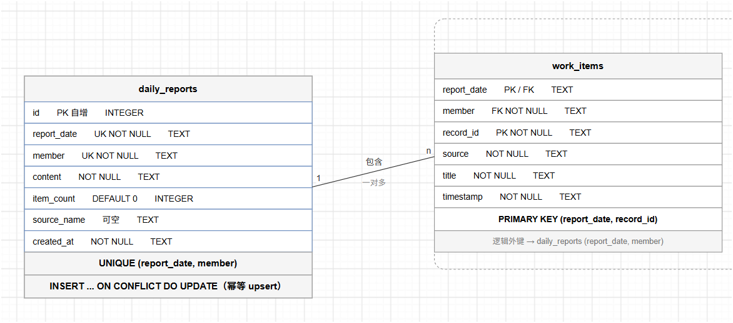
图 4-1 日报库实体关系图（来源：赵蕊绘制；图源 docs/uml/ER图-日报库.drawio，导出图 docs/uml/ER图.png）
设计上存在两个「未来表」，本期不建，但结构已在 design 0.5 定稿，避免 v1.1 再临场设计：
- work_items（条目级对账表）：主键 (report_date, record_id)，用于「漏一条 = 采集缺陷」的可测化；
- push_receipts（推送回执表）：主键 (run_date, channel, scope)，字段含 at / error，用于 C7 的时刻判定。

4.2 SQLite 表结构
落库只有一张表，字段与约束直接照建表语句抄录（见表 4-1）。
表 4-1 daily_reports 表结构
字段 | 类型 | 约束 | 说明
id | INTEGER | PRIMARY KEY AUTOINCREMENT | 自增主键
report_date | TEXT | NOT NULL | 本地日历日 YYYY-MM-DD
member | TEXT | NOT NULL | 成员显示名，与 WorkItem.member 同源
content | TEXT | NOT NULL | 日报全文（Markdown 文本）
item_count | INTEGER | NOT NULL DEFAULT 0 | 条目数，供统计与核对
source_name | TEXT | 可空 | 实际生效数据源（github / feishu / local-git / mock）
created_at | TEXT | NOT NULL | 写入时间（UTC ISO）
— | — | UNIQUE(report_date, member) | 幂等键：同日同人唯一

4.3 唯一约束与幂等策略
写入采用 INSERT ... ON CONFLICT(report_date, member) DO UPDATE SET content, item_count, source_name, created_at = excluded.*，即同日同人重复执行时覆盖而非追加。
三点必须说清：
- 覆盖保留最后一次结果。22:00 触发后若发现某源漏采，补跑一次即可用更全的结果覆盖前一次，不需要删记录。
- 重复执行不产生重复记录。幂等性由数据库约束保证，不依赖调用方「先查再写」——后者在并发下存在竞态，且把正确性交给每个调用点。
- 为什么选覆盖而不选追加。追加会带来「同一天两份日报哪份算数」的歧义，进而破坏 C1 的 1:1 计数；而本系统的日报是快照语义（某天某人的日报只有一份），覆盖与语义一致。

4.4 内存数据结构
WorkItem 是生成层的唯一输入，字段定义即生成层可依赖的边界（见表 4-2）。
表 4-2 WorkItem 字段定义
字段 | 类型 | 可空 | 含义 | 生产者 → 消费者
member | str | 否 | 归属成员显示名 | normalize() → 生成层
timestamp | datetime | 否 | 事件时间（统一自三型时间字段） | record_timestamp() → 生成层
title | str | 否 | 做了什么（message / 消息前 60 字 / 任务 summary） | normalize() → 生成层
source | str | 否 | commit / message / task | normalize() → 生成层
detail | str | 是 | 补充说明（变更统计 / 全文 / 任务描述） | normalize() → 生成层
url | str | 是 | 关联链接 | 采集器 → 生成层
record_id | str | 否 | 源平台唯一 ID（sha / message_id / task_id） | 采集器 → 去重与对账
metrics | dict | 是 | 源特有指标（repo、增删行数、chat_id、completed） | 采集器 → 生成层

4.5 数据生命周期
日报快照写入后不自动清理。理由：本系统按 4 人 × 每日 1 份计，一年约 1460 行、每行数百字，体积在数 MB 量级，SQLite 完全无压力；而「历史可查」是隐含需求 I7，清理由人工按需执行更安全。实时提醒不落库：它的价值在「即时看到」，一旦落库就要处理去重、保留期与个人数据边界三件事，本期不值得。
任务归属的时间口径在本版被写死：归属日 = local_date(created_at)，一条任务只在其创建日计入一次。跨天任务（昨晚创建、今早完成）归创建日，完成日不重复计入——否则同一任务会在两份日报里各出现一次，破坏 C1 的 1:1。

4.6 数据安全与个人信息
成员真实邮箱属于个人信息，与 token 同级管理：只存 .env 与 Actions Secrets，绝不进仓库；仓库内示例一律用 example.com 占位。MEMBER_DISPLAY_NAMES（登录名到显示名）不含敏感信息，反而必须入库，以保证 Actions 与全员环境读到同一份映射。日志只打数据源名与错误摘要，不打 token、不打完整 Webhook URL。本报告正文亦不含任何真实邮箱、token 或 Webhook 地址。

第5章 接口约定

5.1 接口总览
七个接口按层归位，调用方向一律自上而下（见表 5-1）。
表 5-1 接口总览
接口 | 所在层 | 调用方 → 提供方 | 契约小节
WorkSource.collect() | 采集 | 降级入口 → 采集器 | 5.2
collect_with_fallback() | 采集 | 编排层 → 采集层 | 5.2
build_personal_report() / build_team_report() | 生成 | 编排层 → 生成层 | 5.3
Notifier.send() / gen_sign() | 推送 | 编排层 → 推送层 | 5.4
DailyReportOrchestrator.run() | 编排 | CLI → 编排层 | 5.5
CLI 参数与退出码 | 入口 | 使用者 → CLI | 5.6
实时提醒脚本 | 实时支路 | Actions → 脚本 | 5.7

5.2 采集层接口
WorkSource 协议只有六条约定，但每条都有对应断言，改一条就要改断言（见表 5-2）。
表 5-2 WorkSource 协议
项 | 约定
属性 | name: str，用于日志与降级提示
方法 | collect(*, since=None, until=None, author=None) -> list[RawRecord]
顺序 | 返回记录按时间倒序
窗口 | since / until 为闭区间
空结果 | 源可用但无数据 → 返回 []，不抛异常
失败 | 凭证缺失 / 网络失败 / 仓库为空 → 抛 SourceUnavailableError
collect_with_fallback() 内部已完成 normalize()，编排层不可二次归一化。这条约束的理由很实际：二次归一化会把已经是 WorkItem 的对象再走一遍转换，轻则重复映射成员名，重则在 metrics 上叠加旧值——而生成层无从发现。

5.3 生成层接口
四个纯函数，签名与行为如下：
- group_by_member(items) -> dict[str, list[WorkItem]]：按成员分组，组内按时间倒序；成员名即 WorkItem.member，不再做归属判断。
- format_item(item) -> str：单条渲染为 - [HH:MM] （标签）标题 —— 详情；标题不改写、不摘要（N1），详情只补事实性统计（文件数、增删行数）。
- build_personal_report(member, items, day=None) -> str：个人日报；items 为空时仍输出「今日无工作记录」的空模板，不返回空串——空串会让「确实没干活」与「采不到数据」无法区分（C8）。
- build_team_report(groups, day=None) -> str：团队日报，统计头 + 贡献降序；零记录成员也列出，不压缩不截断（C4）。
day=None 时由编排层用 local_date() 决定归属日，生成层不自己取系统时间——这是纯函数可测的前提。

5.4 推送层接口
- Notifier.send(subject, body, recipients) -> bool：True 成功、False 失败；永不抛异常。失败的原因（异常类名、HTTP 状态、飞书错误码）由实现内部捕获并交给编排层记入 push_detail.error。
- Notifier.from_env()：凭证缺失抛 ValueError（含义是「该通道没配好」），不抛SourceUnavailableError——推送层不依赖采集层异常；调用方捕获后不挂载该通道、静默跳过。
- gen_sign(timestamp, secret) -> str：base64(hmac_sha256(f"{timestamp}\n{secret}"))，时间戳距当前不得超过 1 小时；全项目唯一实现，Actions 脚本必须复用，不得另写一遍。
- 回执契约：每次分发（每人 1 封邮件、团队 1 条群消息）恰好产生 1 条push_detail；ok=False 也必须有记录。
MultiNotifier 自 design 0.5 起声明弃用：它的布尔返回值无法承载分通道回执，其 any() 语义与 pushed = all(...) 直接相抵，且聚合职责属于编排层。

5.5 编排层接口
DailyReportOrchestrator.run(since=None, until=None, day=None, notify=True) -> dict，返回 {date, source, members, items, saved_reports, pushed, push_status, push_detail, team_report}。
内部次序固定为：采集 → 定归属日 → 分组 → 生成团队日报 → 逐人生成并落库 → 推送 → 汇总。先落库后推送的理由是：日报文本一旦生成就是可交付成果，落库失败应是硬错误（退出码 1），而推送失败只是可观测的软失败（退出码 3）；若先推送后落库，推送成功但落库失败时用户已收到一份没有留档的日报，重跑会重复打扰。
run() 只返回 pushed / push_status，不调用 sys.exit()；进程退出码由 CLI 映射，编排层不决定进程生死。

5.6 命令行接口
CLI 参数不多，但默认值与示例必须写准，重跑与排障都靠它（见表 5-3）；历史查询（--list）的交互次序见图 5-1。
表 5-3 CLI 参数
参数 | 默认 | 行为 | 示例
（无） | — | 降级链采集 → 生成 → 落库 → 推送 | uv run --env-file .env python -m smart_daily.cli
--mock | 关 | 强制演示数据源，不依赖凭证 | ... --mock
--source mock|local-git | 关 | 指定单一源，跳过降级链 | ... --source local-git
--no-notify | 关 | 只生成落库，不推送 | ... --no-notify
--day YYYY-MM-DD | 今天 | 指定报告日期 | ... --day 2026-11-09
--list | 关 | 只查历史，不采集 | ... --list
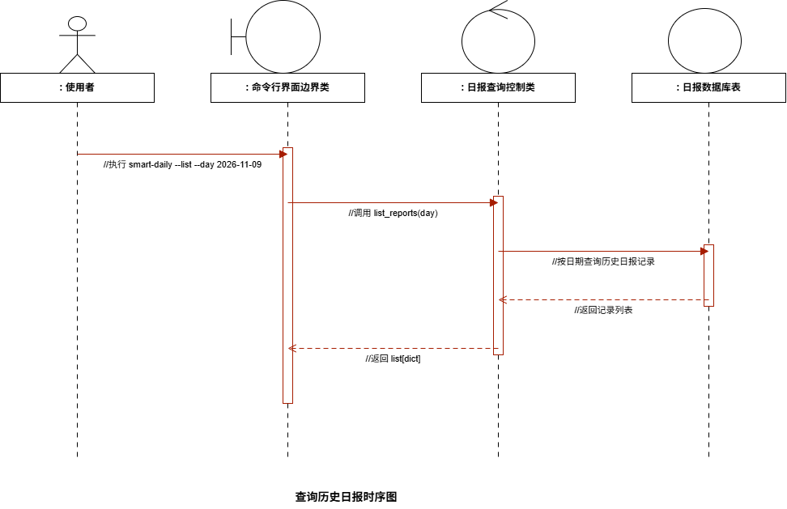
图 5-1 查询历史日报时序图（来源：杨佳莹绘制；图源 docs/uml/智能日报生成器-时序图/查询历史日报时序图.drawio.png）
退出码决定自动化能否接手，四码含义固定，不做扩展（见表 5-4）。
表 5-4 进程退出码
退出码 | 含义 | 触发条件
0 | 成功 | 采集与落库成功，且 push_status ∈ {ok, skipped}
1 | 采集或落库失败 | 降级链耗尽抛 SourceUnavailableError；或 DB 路径不可写
2 | 参数错误 | argparse 拒绝非法 --day / --source
3 | 推送存在失败项 | notify=True 且 push_status ∈ {partial, failed, no_channel}

5.7 实时提醒通道契约
实时通道的七条契约逐条标注验证状态，未验证的不冒充已验证（见表 5-5）。
表 5-5 实时提醒通道契约与验证状态
编号 | 契约 | 状态 | 证据
1 | 读事件文件取 commits[]，不调 GitHub API、不复用采集层 | 已验证 | E1
2 | 归属用 ACTOR 查映射（strip + casefold），未命中回落登录名并告警 | 未验证（告警分支需构造） | E1 覆盖命中路径
3 | 一次 push 合并为 1 条消息，commits 全列、原文不截断 | 已验证 | E1（1 条含 2 个 commit）
4 | 文本必须含「日报」，否则本地拒发并 exit 1 | 已验证 | E1（未被 19024 拦截）
5 | 签名复用 gen_sign()，禁止另写算法 | 已验证 | E1（未被 19021 拦截）
6 | code == 0 才 exit 0，否则打印错误码并 exit 1 | 已验证 | E1（HTTP 200 / code=0 / 1.48s）
7 | 不写 SQLite、不触发日报生成；失败不重试、不往群里告警 | 未验证（需失败注入） | 计划见 6.6

5.8 错误码与异常语义
各环节的异常最终收敛到两处：进程退出码与 push_detail（见表 5-6）。
表 5-6 异常与退出码收敛位置
环节 | 异常 / 状态 | 收敛位置
采集（单源） | SourceUnavailableError | 降级链捕获并切源
采集（全失败） | 聚合 SourceUnavailableError | CLI 捕获 → 退出码 1
生成 | TypeError（不认识的记录类型） | 不捕获，属程序 bug，fail-fast
落库 | sqlite 异常 | CLI 捕获 → 退出码 1（文本已打印，不丢）
推送通道工厂 | ValueError | 编排层捕获 → 不挂载该通道
推送发送 | 返回 False + error 记录 | 编排层汇总 push_status → 退出码 3
参数 | argparse 自身 | 退出码 2
实时通道 | 飞书非 0 / 网络异常 | 脚本 exit 1，workflow 亮红灯

5.9 接口变更规则
签名或语义变更必须同时修改 specs/design.md 与本文对应小节，并升版本号；只改代码不改文档的提交一律视为缺陷（第 24 页要求：报告中的规范内容须与 specs/ 一致，出现两处不一致按缺陷计）。破坏性变更（改参数含义、改返回结构、改异常类型）须在 PR 描述中显式标注「破坏性」，并同步 tasks.md 的验收标准——本次 design 0.5 的 8 条修订即按此规则执行：design 改了 push_status、退出码、push_detail 结构，tasks 的 TK-103 / TK-303 / TK-604 / TK-707 同步到 0.1.2。

5.10 外部 HTTP 依赖（出站接口清单）
本系统无入站 HTTP 接口；下表为代码实际调用的出站接口（design 0.5.1 §3.6 新增），供路径、方法、入参、出参与错误码的口径核对（见表 5-7）。GitHub 路径相对 https://api.github.com，飞书路径相对 https://open.feishu.cn/open-apis；Webhook 为 Secret 注入的完整 URL，不写入仓库。
表 5-7 外部 HTTP 依赖（出站接口清单，依据 design 0.5.1 §3.6）
用途 | 方法 | 路径 | 关键入参 | 关键出参 | 主要错误码
GitHub 提交列表 | GET | /repos/{owner}/{repo}/commits | since、until、author、per_page、page | sha、commit.message、author.login、html_url、stats | 401/403（凭证/权限）、404（仓库不存在）、409（空仓库）、429（限频）
GitHub 仓库协作者 | GET | /repos/{owner}/{repo}/collaborators | 无（认证头） | login、name、permissions | 401/403/404
飞书 tenant_access_token | POST | /auth/v3/tenant_access_token/internal | app_id、app_secret | tenant_access_token、expire | code != 0（如 21001 租户资质）
飞书任务列表 | GET | /task/v1/tasks | page_size、page_token、completed、created_at_from/to | items[]（task_id/summary/created_at/completed_at）、has_more | code != 0（权限/频控）
飞书群消息列表 | GET | /im/v1/messages | container_id（chat_id）、page_size、page_token、start_time、end_time | items[]（message_id/sender/text/msg_type） | code != 0
飞书通讯录成员 | GET | /contact/v3/users | department_id、page_size、page_token | items[]（user_id/name） | code != 0
飞书群列表 | GET | /im/v1/chats | page_size、page_token | items[]（chat_id/name） | code != 0
飞书 Webhook 发送 | POST | 自定义机器人 Webhook URL（Secret） | timestamp、sign、msg_type、content | code、msg | 19021（签名）、19022（IP 白名单）、19024（关键词）
该清单与 5.2～5.7 的函数级契约互补：函数契约约定「怎么调」，本表约定「打到哪、带什么、错了报什么」；两处任一变更须同步修改 design 并升版本号（见 5.9 接口变更规则）。

第6章 测试方案

6.1 测试策略与分级
测试分四级，每级只回答一个问题：
- 单元（纯函数）：生成层与归一化是否给出确定的输出。判据是「相同输入必得相同输出」，不依赖网络与时钟。
- 契约（签名与返回）：每层对外的函数签名、返回值类型、异常类型是否符合第 5 章。这一级防的是「实现悄悄改了语义」——例如 send() 改成抛异常，上层仍按返回 False 处理。
- 集成（多源降级）：注入失效凭证、空仓库、网络异常，验证降级链的切换与停止语义，以及 [] 与异常的区分。
- 端到端（真发）：真实 Actions 触发一次 push，验证 1 条消息、code=0、不落库。
为何不做性能压测：规模假设是 4 人、每日条目小于 200，单次运行秒级完成，压测没有决策价值；且 C6 已被 proposal 0.4.2 §6.2 降为观察项，不建计时断言。若将来条目量级变化，先补 fixture 与固定计时口径，再谈压测。

6.2 验收标准到用例的映射
C1–C10 逐条挂到用例编号上，挂不上的如实标「不进硬验收」（见表 6-1）。
表 6-1 验收标准与用例映射
条款 | 验收标准（摘要） | 用例编号 | 类型 | 状态
C1 | 3 提交 + 2 任务 = 5 条，零手工 | TC-101 | 单元 + 集成 | 待建
C2 | 假 token 注入后降级到 local-git 不中断 | TC-201 | 故障注入 | 已实测（E-04 假 token 注入；E-12 验证 1 复核降级留痕）
C3 | 多登录名归并为一份日报 | TC-301 | 集成 | 已实测（E6；E-12 验证 2 复核未映射告警）
C4 | 条目行格式逐字一致（分组维度不参与比对） | TC-401 | 单元 | 口径改判确认（E-12）；TC-401 待按新口径复跑
C5 | 同日重跑记录数不变、内容覆盖 | TC-501 | 集成 | 待建
C6 | 100 条提交小于 30 秒 | — | 观察项 | 不进硬验收
C7 | 应送达 5 条全 ok，失败可定位 | TC-701 | 端到端 | 正向已实测（E4）；失败项待 TK-707
C8 | 两种空可区分；全失败抛异常 | TC-801 | 异常 + 空数据 | 待建
C9 | 东八区 23:30 提交计入当日 | TC-901 | 单元 | 待建
C10 | 1 次 push 1 条消息、含关键词、code=0、失败亮红灯 | TC-1001 | 端到端 + 故障注入 | 正向已实测（E1）；负向待建

6.3 测试环境与数据
三类数据源按用途分工：mock 是固定数据集，含四人样例记录，可反复跑、结果确定，用于单元与回归；local-git 读取本机仓库的真实提交，离线可用，用于验证「降级到本地源」这条路径；真实源（GitHub / 飞书）只做冒烟，不在 CI 中日常运行。
真实源不进 CI 的理由有三：凭证在 CI 中会形成泄露面；平台频率限制会让随机失败污染结论；真实数据每天变化，无法作为回归基线。所有断言必须能在 mock / local-git 上复现，真实源只用于「今天确实发得出去」这类一次性确认。

6.4 关键用例设计
五个关键用例覆盖四条主路径与一条兜底路径（见表 6-2）。
表 6-2 关键用例
编号 | 给定 | 当 | 则
TC-101 | mock 源提供 3 提交 + 2 任务 | 运行 --mock --no-notify | 该成员个人日报条目数 = 5；条目文本含原文 message
TC-501 | 已有当日日报 1 条 | 同参数再跑一次 | daily_reports 中 (日期,成员) 记录数仍为 1，content 为最后一次
TC-701 | 4 名成员均配置邮箱、群通道可用 | 正常运行 | push_detail 恰 5 条且全部 ok=True；push_status="ok"；退出码 0
TC-702 | 其中 1 名成员无邮箱映射 | 正常运行 | 仍产生 5 条回执，该条 ok=False, error="no_recipient"；push_status="partial"；退出码 3
TC-801 | 三个源全部不可用 | 正常运行 | 抛 SourceUnavailableError，无空日报产出，退出码 1
TC-901 | 提交时间为 2026-11-09T23:30+08:00 | --day 2026-11-09 | 该提交出现在 11-09 的日报中（不落到 11-10）

6.5 边界与异常场景
边界场景单列，因为这类问题只在线上出现，评审时最容易被跳过（见表 6-3）。
表 6-3 边界与异常场景清单
场景 | 期望行为 | 判据
当日零条目 | 输出「今日无工作记录」空模板，不返回空串 | C8
全组零记录 | 团队日报照发，统计头计 0 | C8 / Q6
UTC 与本地跨日 | 按 local_date() 归属，不按 .date() | C9
超长 message | 实时通道截前 60 字，日报正文不改写 | Q4
成员映射未命中 | 显示原始登录名并告警，不静默丢弃 | C3
token 过期 / 失效 | 采集降到下一源；推送通道不挂载 | C2 / 5.2 纪律 1b
跨天任务（昨建今完） | 归创建日，完成日不重复计入 | 4.5

6.6 失败注入设计
失败要能被看见才算可测，因此注入手法与可观测现象成对写（见表 6-4）。
表 6-4 失败注入手法与可观测现象
失败类别 | 注入手法 | 期望的可观测现象
GitHub 凭证失效 | .env 中把 GITHUB_TOKEN 改为无效值 | 日志出现降级原因，数据源变为 local-git，退出码 0
飞书租户资质不足 | 用未过审的 app 凭证 | 错误码转中文提示后降级，不中断
仓库为空（409） | 指向不存在或空仓库 | 判定不可用，切下一源，不误判为「无数据」
推送通道未配置 | 移除 SMTP 或 Webhook 环境变量 | 该通道不挂载，push_detail 记 no_channel，退出码 3
实时通道签名错 | 故意用错签名密钥 | Actions 日志出现 19021，workflow 亮红灯，群内无消息

6.7 证据归档与可追溯
每次端到端运行的 Actions run ID、飞书返回 code、耗时应记入附录 C 的证据索引，正文只引用编号（如 E1），不贴截图。理由：截图无法 diff，编号可以；评审要复核时，编号能定位到具体的 run 页面。

6.8 未覆盖项与风险
未覆盖项比覆盖项更需要交代清楚（见表 6-5）。
表 6-5 未覆盖项
项 | 原因 | 影响 | 计划
图 3-6 实时提醒序列图 | 仓库 docs/uml/ 下无该图源 | 3.4.3 以步骤表替代；图 3-1～3-5 已入库（e1c9088）并插入本报告 | 杨佳莹补图后插入
verify_collectors.py 的 34 项断言 | 已闭环：2026-11-11 随 6d66143 补提交入库 | 无（断言已可复现） | 已解除：TK-701 实跑 34/34（附录 C E3）
tests/ 用例 | 仓库尚未建立用例文件，本报告只给设计 | C1/C5/C8/C9 无自动化证据 | 测试工程师认领并落地
C7 的「23:59 前」时刻断言 | at 字段排 v1.1 | 本期只能人工核对送达时刻 | v1.1 字段落地后重判

附录A 代码清单
表 A-1 代码清单（正文只讲设计与结论，完整源码见仓库 src/smart_daily/）
模块 | 文件 | 行数 | 公开接口
包入口 | src/smart_daily/__init__.py | 10 | __version__
CLI | src/smart_daily/cli.py | 114 | main()
编排 | src/smart_daily/orchestrator.py | 296 | DailyReportOrchestrator.run/collect/save_report/list_reports
采集协议 | collectors/base.py | 102 | WorkSource、SourceUnavailableError、collect_with_fallback
采集模型 | collectors/models.py | 286 | CommitEntry、MessageEntry、TaskEntry、WorkItem、normalize、local_date、record_timestamp
GitHub | collectors/github.py | 219 | GitHubCollector.from_env/collect
飞书 | collectors/feishu.py | 436 | FeishuCollector.from_env/collect
本地兜底 | collectors/local_git.py | 138 | LocalGitCollector.collect
演示源 | collectors/mock.py | 173 | MockCollector.collect
生成 | push/generator.py | 121 | group_by_member、format_item、build_personal_report、build_team_report
推送 | push/notifiers.py | 232 | Notifier、EmailNotifier、FeishuWebhookNotifier、gen_sign
成员映射 | push/members.py | 71 | load_member_emails、resolve_recipients
实时提醒 | scripts/notify_push.py | 194 | 脚本入口（环境变量驱动）

附录B 图表索引
表 B-1 图表索引
编号 | 标题 | 所在章节 | 来源
图 2-1 | 日报生成主流程（泳道图） | 2.4.1 | 赵蕊（docs/uml/日报生成主流程（泳道图）.png）
图 3-1 | 领域模型与分层依赖类图 | 3.2 | 杨佳莹（docs/uml/智能日报生成器-类图/，e1c9088）
图 3-2 | 采集工作痕迹时序图 | 3.4.1 | 杨佳莹（…/采集工作痕迹时序图.drawio.png）
图 3-3 | 生成个人日报时序图 | 3.4.2 | 杨佳莹（…/生成个人日报时序图.drawio.png）
图 3-4 | 汇总团队日报时序图 | 3.4.2 | 杨佳莹（…/汇总团队日报时序图.png）
图 3-5 | 推送日报时序图 | 3.4.2 | 杨佳莹（…/推送日报时序图.drawio.png）
图 3-6 | 实时提醒序列 | 3.4.3 | 待补（仓库无图源，见附录 E）
图 4-1 | 日报库实体关系图 | 4.1 | 赵蕊（docs/uml/ER图-日报库.drawio，导出 ER图.png）
图 5-1 | 查询历史日报时序图 | 5.6 | 杨佳莹（…/查询历史日报时序图.drawio.png）
表 1-1～1-6 | 分析范围、干系人、技术目标、术语、版本基线 | 第 1 章 | 自编
表 2-1～2-5 | 分层职责、模块清单、路径对照、决策摘要、非功能约束 | 第 2 章 | 自编（依据 design 0.5.1）
表 3-1～3-6 | 领域对象、类职责、三张序列步骤表、差异清单 | 第 3 章 | 自编
表 4-1～4-2 | 表结构、WorkItem 字段 | 第 4 章 | 自编（依据建表语句）
表 5-1～5-7 | 接口总览、协议、CLI、退出码、实时契约、异常、出站接口清单 | 第 5 章 | 自编（依据 design 0.5.1）
表 6-1～6-5 | 用例映射、关键用例、边界、失败注入、未覆盖 | 第 6 章 | 自编

附录C 证据索引
表 C-1 证据索引
编号 | 证据 | 位置 | 结论
E1 | Actions run 42587824934：dev 一次 push 触发 notify.yml | Actions 运行记录 | HTTP 200 / code=0 / 1.48s，1 条消息含 2 个 commit
E2 | 连通性实测提交 72155d0 | 仓库提交 | runner 到飞书开放平台连通已通过
E3 | 采集层 34 项断言脚本 verify_collectors.py（2026-11-11 入库，提交 6d66143） | docs/testing/证据/TK-701-验证脚本输出-2026-11-11.txt | 34/34 全部通过（本机实跑）
E4 | 2026-11-06 一次运行：4 封个人邮件 + 1 条群消息全部 [OK] | proposal C7 状态列 | C7 正向已观测
E5 | 2026-11-06 token 未加载自动降级 local-git，28 条记录 | proposal C2 状态列 | 降级可用，但非正式失效注入
E6 | 方赫三身份合并为一人一份日报 | proposal C3 状态列 | 身份归并可用
E7 | 四人 19 条记录一次生成团队日报 | proposal C4 状态列 | 模板骨架一致可用
E8 | 红队评审清单与架构师回应 | docs/于悦-红队评审意见清单.md、docs/赵蕊-红队回应.md | 8 条已回应，design 0.5 落地
E-04 | 假 token 注入降级链实测（G5/C2，2026-11-10） | docs/testing/证据/E-04-降级链路实测-2026-11-10.txt | 降级到 local-git 主流程不中断；401 留痕经 E-12 复核
E-09 | 真实送达实测：4 封个人邮件 + 1 条群消息（2026-11-10 22:38） | docs/testing/证据/E-09-真实送达实测-2026-11-10.txt | G4-① 真实通道送达可用
E-12 | 复测改判与 C4 口径确认（2026-11-11） | docs/testing/证据/E-12-复测改判与C4口径确认-2026-11-11.txt | C4 改「条目行格式逐字一致」；修复提交 130ccf7，回归 28 用例通过

附录D 参考文档
表 D-1 参考文档
文档 | 版本 / 标识 | 作者
specs/proposal.md | 0.4.2（2026-11-09） | 杨佳莹（需求分析师，第 1 周）
specs/design.md | 0.5.1（2026-11-10） | 赵蕊（架构师）
specs/tasks.md | 0.1.4（2026-11-11） | 赵蕊原作，杨佳莹修订，赵蕊同步
docs/技术栈候选清单.md | 2026-11-09 | 于悦
docs/采集层交接说明.md | 2026-11-09 | 采集层负责人
docs/于悦-红队评审意见清单.md | 2026-11-09（9 条） | 于悦（测试工程师）
docs/赵蕊-红队回应.md | 2026-11-10 | 赵蕊（架构师）
docs/于悦-tasks验收标准可测性评审意见.md | fcfea96（2026-11-11） | 于悦（测试工程师）

附录E 待补事项清单
表 E-1 待补事项
条目 | 责任人 | 依赖 | 截止
图 3-6（实时提醒序列图） | 杨佳莹 | 仓库 docs/uml/ 下无该图；3.4.3 已给步骤表 | 阶段评审前
scripts/verify_collectors.py 补交或注明所在仓库 | 采集层组员 | 无（RT-03） | 阶段评审前
tests/ 用例落地（TC-101/501/701/801/901） | 于悦 | 本报告 6.2–6.4 的用例设计 | 阶段评审前
at / error 字段实现（push_detail） | 杨佳莹 | design 3.4.1 结构已定 | v1.1

